Ο Αθλητισμός ξεπερνά Εμπόδια
Οι διακρίσεις, ο βίαιος εξτρεμισμός και οι μορφές κοινωνικού αποκλεισμού εξακολουθούν να αποτελούν σημαντικό φαινόμενο στην Ευρώπη. Δεν αποτελούν νέο φαινόμενο.

Ωστόσο, οι πιο πρόσφατες εκδηλώσεις και η κλιμάκωσή τους παρουσιάζουν νέες προκλήσεις που φέρνουν την ανάγκη για καινοτόμες προσεγγίσεις στην κοινωνική ένταξη και αυξημένες προσπάθειες για την ευαισθητοποίηση για το ζήτημα αυτό.

Ο αθλητισμός αν είναι σωστά δομημένος, ενισχύει την κοινωνική ένταξη προωθώντας την ανοχή, τον σεβασμό για τους άλλους, τη συνεργασία, την αφοσίωση και τη φιλία και τις αξίες που σχετίζονται με το τίμιο παιχνίδι.

Αυτό ήταν το βασικό θέμα στη διαδικτυακή συνάντηση ευαισθητοποίησης του κοινού πάνω στην αξία του αθλητισμού. Με τίτλο «Ο Αθλητισμός ξεπερνά εμπόδια» πραγματοποιήθηκε στις 15 Ιανουαρίου στα πλαίσια του Ευρωπαϊκού έργου EYESS ημερίδα με εκλεκτούς καλεσμένους τους
- Χαράλαμπο Μπονάνς, Αντιπεριφερειάρχη ΠΕ Αχαϊας
- Αντώνιο Χαροκόπο Γ’ Αντιπρόεδρος Εθνικής Συνομοσπονδίας Ατόμων με Αναπηρία (Ε.Σ.Α.μεΑ)
- Γιώργο Λαζαρίδη, Αθλητή τένις με αμαξίδιο, Μέλος Εθνικής Ομάδας
- Γιάννη Κωστάκη Παραολυμπιονίκη Κολύμβησης και Γενικό Γραμματέα του Συλλόγου Ελλήνων Παραολυμπιονικών

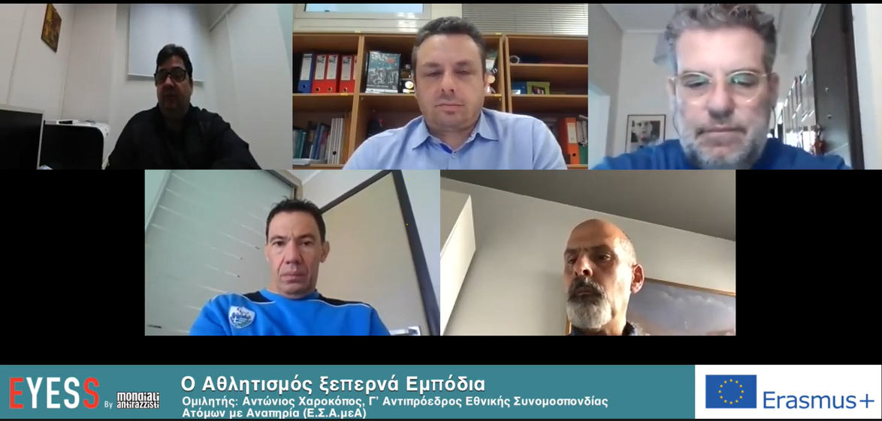
Η εκδήλωση οργανώθηκε με πρωτοβουλία του Πανεπιστημίου Πελοποννήσου στην Πάτρα και συντονιστής της εκδήλωσης ήταν ο Καθηγητής Σπύρος Συρμακέσης.

Στην εκδήλωση αυτή ο κ Μπονάνος τοποθετήθηκε για τη μέριμνα της πολιτείας να ενισχύσει όλες τις δομές ενίσχυσης της συμμετοχής των πολιτών. Ειδική αναφορά έγινε στις δράσεις και στη μέριμνα της Περιφέρειας Δυτικής Ελλάδας για την ενεργή εμπλοκή όλων των κατοίκων της περιφέρειας σε γεγονότα που ενισχύουν την ένταξη και τη συμμετοχή. Ξεκινώντας από το προσωπικό του ενδιαφέρον για τον αθλητισμό, ο κ. Μπονάνος αναφέρθηκε και στις δράσεις στο πλαίσιο υλοποίησης των Συνοδευτικών Μέτρων που στοχεύουν στη ενδυνάμωση και κοινωνική ενσωμάτωση των ωφελούμενων του ΤΕΒΑ/FEAD (Ταμείο Ευρωπαϊκής Βοήθειας προς τους Απόρους).

Ο κ. Χαροκόπος παρουσίασε τις σκέψεις του για το ρόλο του αθλητισμού στην ενσωμάτωση των ΑΜΕΑ στο κοινωνικό σύνολο. Μέσα από την κοινωνική δράση και την παρότρυνση αλλά και υποστήριξη των ατόμων με αναπηρία στον αθλητισμό προάγεται μια νέα μορφή κοινωνίας και συνεισφοράς στο σύνολο.

Την εμπειρία του με την εμπλοκή στο τένις παρουσίασε ο πρωταθλητής μας Γιώργος Λαζαρίδης. «Ανέβασα τον πήχη πιο ψηλά και ξεπέρασα τον εαυτό μου», δήλωσε στην τοποθέτησή του και παρουσίασε και τις παράλληλες κοινωνικές δράσεις του που είναι σε θέση να υποστηρίζει ξεπερνώντας μέσα από τον αθλητισμό το ατύχημά του.

«Ο αθλητισμός είναι η δύναμη των ατόμων με αναπηρία». Έτσι ξεκίνησε να μιλάει ο Ολυμπιονίκης μας στην κολύμβηση και κάτοχων πολλών παγκόσμιων ρεκόρ, Γιάννης Κωστάκης. Έχοντας παρόμοια αφετηρία (ένα τροχαίο ατύχημα), ανακάλυψε μέσα από την κινησιοθεραπεία πως το κολύμπι για αυτόν είναι μια δύναμη. Έχοντας αυτό σαν αφετηρία ξεκίνησε στον αθλητισμό και έφτασε σήμερα να είναι ένας πολυνίκης και ήδη να έχει πιάσει το όριο της συμμετοχής του στην επόμενη Παραολυμπιάδα.

Ολόκληρη η εκδήλωση είναι διαθέσιμη στο https://bit.ly/39IMRFp

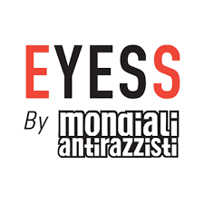
Μέσα από το έργο EYESS έχει γίνει φανερό πως η Ευρωπαϊκή νεολαία που συμμετέχει στην αλληλεγγύη και τον αθλητισμό (eyess) σκοπεύει να ενθαρρύνει την κοινωνική ένταξη, να αντιμετωπίσει τις διακρίσεις μέσω του αθλητισμού μεταφέροντας την καλή πρακτική του mondiali antirazzisti σε μια νέα σχέση μεταξύ της κοινωνίας των πολιτών και του ακαδημαϊκού περιβάλλοντος. Με τη συμμετοχή εταίρων από την Ελλάδα, την Ουγγαρία, την Αυστρία, την Ιταλία και τη Δανία δομείται ένα συγκροτημένο περιβάλλον για την προώθηση του αθλητισμού σαν το μέσο που γεφυρώνει τις διαφορές. Περισσότερες πληροφορίες είναι διαθέσιμες στο https://eyessproject.eu/

